Wlj460887

**PCB 封装命名规范**

# 魔电 EDA 建库工作室

2015.6.1

1

目录

1 范围 4

2 引用 4

3 约束 4

4 焊盘的命名 5

4.1 表贴焊盘命名规范 5

4.2 通孔焊盘命名规范 7

4.3 花焊盘命名 9

4.4 Shape 命名 10

5 PCB 封装命名 11

5.1 封装命名要求 11

5.2 电阻类命名 13

5.3 电位器命名 15

5.4 电容器命名 16

5.5 电感器命名 19

5.6 磁珠命名 21

5.7 二极管命名 21

5.8 晶体谐振器命名 23

5.9 晶体振荡器命名 24

5.10 熔断器命名 24

5.11 发光二极管命名 24

5.12 BGA 封装命名 25

5.13 CGA 封装命名 25

5.14 LGA 封装命名 26

5.15 PGA 封装命名 26

5.16 CFP 封装命名 27

5.17 DIP 封装命名 27

5.18 DFN 封装命名 28

5.19 QFN 封装命名 28

5.20 J 型引脚 LCC 封装命名 29

5.21 无引脚 LCC 封装命名 29

5.22 QFP 类封装命名 30

5.23 SOP 类封装命名 30

5.24 SOIC 封装命名 31

5.25 SOJ 封装命名 31

5.26 SON 封装命名 31

5.27 SOT 封装命名 32

5.28 TO 封装命名 33

5.29 连接器封装命名 34

5.30 其它封装命名 34

1 范围

本规范适用于主流EDA软件在PCB设计前的封装建库命名。

2 引用

IPC-7351B：Generic Requirements for Surface Mount Design and Land Pattern Standard. PCB libraries Footprint Naming Convention.

3 约束

① 本规范中所有的命名只能采用占一个字节（即半角输入）的数字（0-9）、字母（a-z无大小 写限制）、下划线（_）、中横线（-）四种字符,其它符号均属于非法字符。

② 命名中所使用的尺寸单位只能采用公制单位毫米（mm）或者英制单位毫英寸（mil）。

③ 命名中的所有尺寸（如长、宽、高等），如果采用公制，数字的后两位表示小数位（如果 实际小数位不止两位则四舍五入到两位数），整数位长度无限制。

例如：r160_50s15mm中的长度160表示1.6mm，宽度50表示0.5mm。

④ 命名中的所有尺寸（如长、宽、高等），如果采用英制，那么数字全都是整数，没有小数 位，整个数字的长度无限制。

例如：r210_90s6mil中的长度210表示210mil，宽度90表示90mil。

⑤规范中大括号{}以及它包含的内容表示参数。

例如：capae{Body Size}x{Height}{Level}mm(mil)假设对应的封装名为 capae240x310nmm， 那么{Body Size}就是 240，{Height}就是 310，{Level}就是 n，如果单位用的毫米，后缀就是 mm， 否则就是 mil。

⑥参数解释。

{Level}： 密度等级。见 5.1 节。

{Mfr.Name}： 器件厂家。可用完整英文或者英文缩写或者汉语拼音。

{Part Number}： 厂家完整型号。如果包含非法字符，须删除或者用下划线替代。

{Length}： 器件长度。取典型值，若无典型值则取平均值，若仅有一个值，则取该值。

{Width}： 器件宽度。取典型值。

{Height}： 器件高度。取最大。

{Lead Spacing}： 两引脚插装器件的引脚间距。取典型值。

{Pitch}： 相邻引脚的间距。取典型值。

{Lead Diameter}：插装器件引脚的直径。取最大值。

{Body Length}： 封装体长度。取典型值。

{Body Width}： 封装体宽度。取典型值。

{Body Height}： 封装体高度。取最大。

{Body Thickness}：封装体厚度。

{Body Diameter}：圆柱形器件封装体的直径。取典型值。

{Lead Span}： 排距。两排引脚外沿的距离，取典型值。

{Lead Span L1}： 排距 1。矩形四边引脚的器件其中较小的排距。取典型值。

{Lead Span L2}： 排距 2。矩形四边引脚的器件其中较大的排距。取典型值。

{Pin Qty}： 引脚数量。此数量包含功能引脚数量和散热盘的数量。

{Columns}： 引脚的列数。

{Rows}： 引脚的行数。

说明：根据实际数据手册（datasheet）的描述，如果手册没有给出典型值，则计算平均值；如果手册 只给出了唯一值（无论是最小值还是最大值），则取该值。

4 焊盘的命名

焊盘是组成封装的单元，本节所讲的焊盘包括表贴焊盘、通孔焊盘，以及组成特殊表贴焊 盘的shape和组成通孔焊盘的flash。

4.1 表贴焊盘命名规范

4.1.1 标准表贴焊盘 标准表贴焊盘包含正方形、长方形、圆形和椭圆形焊盘。

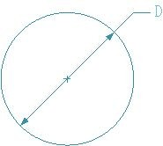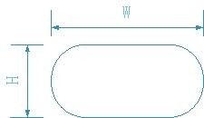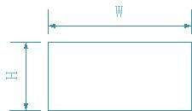

例：W=1.2mm， H=0.6mm， D=40mil

命名格式：

长方形/椭圆形： 正方形/圆形：

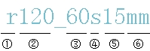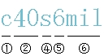

说明：

①焊盘形状。r表示矩形(rectangle)；c表示圆形(circle)；s表示方形(square)；b表示椭圆形(oblong)

② W：焊盘的长度(长边)。

③ H: 焊盘的宽度(短边)

④ s: 固定字符，表示阻焊(solder mask)。

⑤ 阻焊增量。阻焊长度(宽度)减去焊盘长度(宽度)的尺寸。

⑥ 创建焊盘使用的单位。只采用mm(公制)和mil(英制)两种。

4.1.2 D 形表贴焊盘

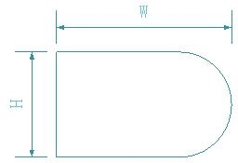

例：W=1.2mm， H=0.6mm

命名格式：



说明：

① d表示焊盘形状为D形。

② W：焊盘的长度(长边)。

③ H: 焊盘的宽度(短边)

④ s: 固定字符，表示阻焊(solder mask)。

⑤ 阻焊增量。阻焊长度(宽度)减去焊盘长度(宽度)的尺寸。

⑥ 创建焊盘使用的单位。只采用mm(公制)和mil(英制)两种。

4.1.3 非标准表贴焊盘

非标准表贴焊盘是指不能直接制作，只能用shape组成的除标准焊盘和D形焊盘外的其它任

意形状焊盘。例如：

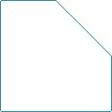

命名格式：smd_{Pack.Name}_{Number} 其中Pack.Name为这个焊盘适用的封装名，Number为数字，如果此封装只包含一个非标准焊盘， 那么Number可忽略，如果封装包含两个非标准焊盘，那么Number就分别表示1和2，以此类推。

例如：封装sot230p700x180-4nmm包含两个非标准焊盘，那么这两个焊盘名分别为

smd_sot230p700x180-4nmm_1和smd_sot230p700x180-4nmm_2。

4.2 通孔焊盘命名规范

EDA软件能创建的通孔焊盘，其通孔部分的形状包含圆形、矩形和椭圆形，焊接部分的焊 盘形状有圆形、矩形、椭圆形、正方形、八边形。

4.2.1 圆形/方形焊盘命名

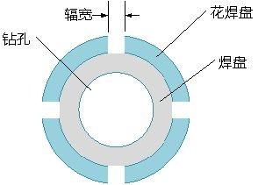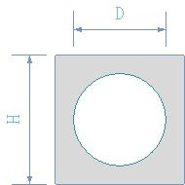

例：H=1.6mm，D=1mm 命名格式： 带自定义flash的金属孔：



不带自定义flash的金属孔：



非金属孔：



说明：

⑴ t：固定字符，表示通孔焊盘（through）。

⑵ 焊盘的形状，c为圆形（circle），s为方形（square）。

⑶ 焊盘的边长。

⑷ 表示钻孔形状，c为圆形（circle），s为方形（square）。

⑸ 钻孔直径。

⑹ 钻孔类型。p表示钻孔内壁上锡（plated），为金属孔；n为非金属孔（non-plated）。

⑺ 花焊盘（thermal relief）的外径。

⑻ 花焊盘（thermal relief）的内径。

⑼ 花焊盘的辐宽。

⑽ s: 固定字符，表示阻焊(solder mask)。

⑾ 阻焊增量。阻焊长度(宽度)减去焊盘长度(宽度)的尺寸。

⑿ 创建焊盘使用的单位。只采用mm(公制)和mil(英制)两种。

4.2.2 椭圆形/矩形焊盘命名

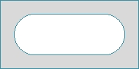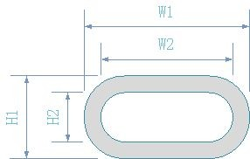

例：W1=2.2mm，W2=1.2mm，H1=1.6mm，H2=0.6mm

命名格式：

带自定义flash的金属孔：

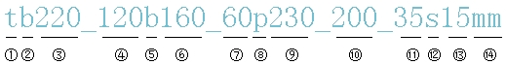

不带自定义flash的金属孔：

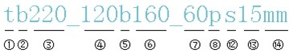

非金属孔：

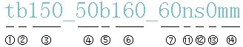

说明：

⑴ t：固定字符，表示通孔焊盘（through）。

⑵ 焊盘的形状，b为椭圆形（oblong），r为矩形（rectangle）。

⑶ 焊盘的长度。

⑷ 焊盘的宽度。

⑸ 表示钻孔形状，b为椭圆形（oblong），r为矩形（rectangle）。

⑹ 钻孔的长度。

⑺ 钻孔的宽度。

⑻ 钻孔类型。p表示钻孔内壁上锡（plated），为金属孔；n为非金属孔（non-plated）。

⑼ 花焊盘（thermal relief）的外圈长度。

⑽ 花焊盘（thermal relief）的内圈长度。

⑾ 花焊盘的辐宽。

⑿ s: 固定字符，表示阻焊(solder mask)。

⒀ 阻焊增量。阻焊长度(宽度)减去焊盘长度(宽度)的尺寸。

⒁ 创建焊盘使用的单位。只采用mm(公制)和mil(英制)两种。

4.3 花焊盘命名

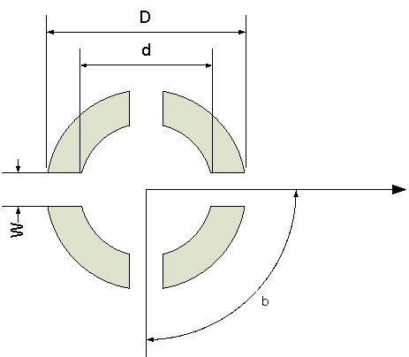

例：D=1.3mm，d=1mm，w=0.2mm，b=90°，H1=1.6mm，H2=1mm，W1=1.9mm，W2=1.3mm。 命名格式：

矩形/椭圆形花焊盘：

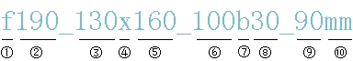

方形/圆形花焊盘：

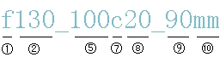

说明：

⑴ f：固定字母，代表花焊盘（flash）。

⑵ 花焊盘外圈长度。

⑶ 花焊盘外圈宽度。

⑷ x：分隔符号。

⑸ 花焊盘内圈长度。

⑹ 花焊盘内圈宽度。

⑺ 花焊盘形状。c表示圆形（circle），b表示椭圆形（oblong），s表示方形（square），

r 表示矩形（rectangle）。

⑻ 花焊盘的辐宽。

⑼ 花焊盘开口方向与水平线的夹角（锐角）。

⑽ 命名的单位。

4.4 Shape 命名

要制作特殊形状的焊盘，需要事先在软件中制作焊盘的形状shape，下面是特殊形状焊盘的 例子，如键盘按键的焊盘、SON封装的散热焊盘等。

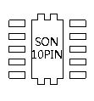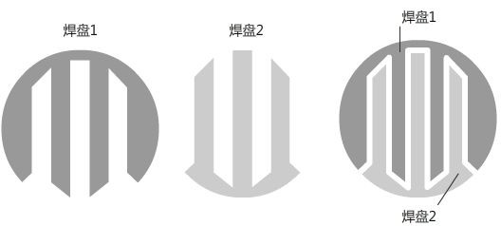

命名格式： sh_{Pack.Name}_{Number} 说明：

⑴ sh：固定字符，表示特殊形状焊盘（shape）。

⑵ Pack.Name表示此shape适用的封装名。

⑶ Number是数字后缀。如果封装只包含一个shape，那么Number可忽略；如果封装有两个shape， Number分别是1和2，以此类推。

例如：封装sot230p700x180-4nmm包含两个非标准焊盘，每个非标准焊盘对应的shape分别是

sh_sot230p700x180-4nmm_1和sh_sot230p700x180-4nmm_2。

# 5 PCB 封装命名

5.1 封装命名要求

① 由于PCB分为高密度板，中等密度板，低密度板，因此制作的封装也分高中低三个等级。 M（A）——低密度（most）。后缀M（A）表示低密度封装，封装尺寸较大。 N（B）——中等密度（nominal）。后缀N（B）表示中等密度封装，封装尺寸适中。

L （C）——高密度（least）。后缀L（C）表示高密度封装，封装尺寸较小。

表贴封装使用M，N，L；插件封装使用A,B,C。

例如：SOIC127P1041X419_8NMM，DIP762W46P254L1918H533Q7_14BMM。

② 某些器件，尺寸的典型值完全一样，但偏差不一样。例如8pin的SOIC封装，对于引脚跨距， 有些厂家是6±0.1，有些厂家是6±0.2。

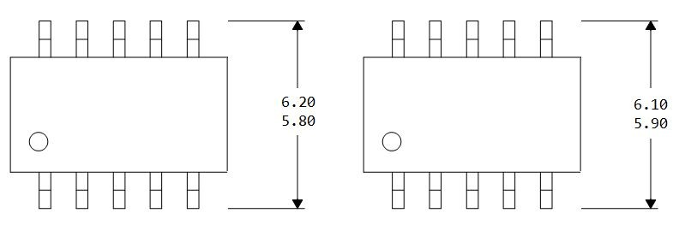

对于这种情况，需要在封装名称最后加上数字1,2,3,4……来区分。

例如：SOIC127P1041X419_8N_1NMM。

③ 有些器件尺寸完全一样，但引脚排列顺序相反，如下图：

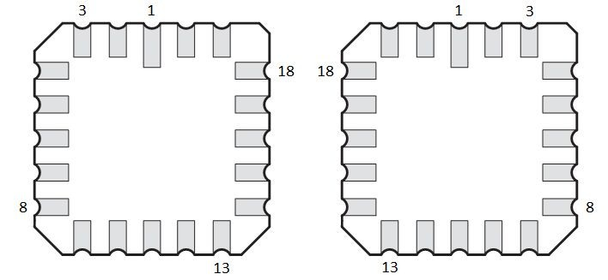

这种情况需要在封装名称后面加字母R区分。例如上图右边的引脚排序与常规的逆时针排序相 反，那么它的命名就是：PLCC127P990X990X457_20RNMM。

④ 某些 datasheet 上的器件引脚最大编号大于引脚总数，如下图：

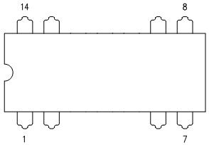

引脚最大编号14，但实际引脚数是4。对于这种情况，命名中需要先体现出实际引脚数，然后 列出引脚最大编号。

例如：DIP762W46P254L1918H533Q_4_14BMM。

⑤ 某些器件实际引脚数大于 datasheet 上的引脚编号，如下图：

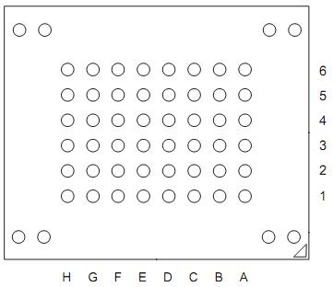

有编号的引脚数是48个，而实际引脚数是56个。此时命名也需要体现出两者的数值。

例如：BGA48C75P6X8_800X1200X120_56_48NMM。

⑥ 不同厂家的晶体管和场效应管，三个极的位置可能排列不一样，如下图：

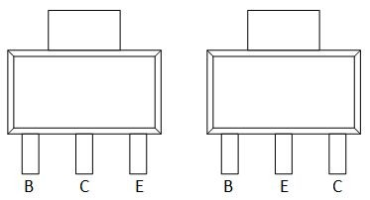

命名时，可在封装名后面加上pin number1,2,3所对应的极。例如1,2,3对应的极是B,C,E，那么封

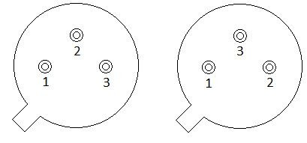

装名称就是SOT95P237X117_BCE_3NMM。

5.2 电阻类命名

5.2.1 表贴电阻

表贴电阻常见类型：片状电阻Resistor chip(RESC), 模制电阻Resistor molded(RESM), 柱状电阻

Resistor Melf (RESMELF)。

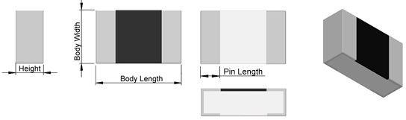

命名格式： 片状电阻：

resc_e{Type}_{Body Length}x{Body Width}x{Height}x{Pin Length}{Level}mm(mil)

模制电阻：

resm{Body Length}x{Body Width}x{Height}{Level}mm(mil)

柱状电阻：

resmelf {Body Length}x{Body Diameter}{Level}mm(mil)

例如：resc_e2010_500x250x65x60nmm表示片状电阻通用尺寸是英制的2010，实际长宽高分别是 5mm、2.5mm、0.65mm，引脚长度是0.6mm。 resmelf260x76nmm表示圆柱形电阻长度和直径分别是2.6mm和0.76mm。

说明：

⑴ e{Type}中的e表示EIA（采用英制单位），Type表示片状电阻的通用尺寸，例如0402,0603,0805

等等，下面是通用尺寸的公制英制对照表，本规范命名采用英制Type。

|  |  |  |  |  |  |  |  |  |  |
| --- | --- | --- | --- | --- | --- | --- | --- | --- | --- |
| 英制(inch) | 0201 | 0402 | 0603 | 0805 | 1206 | 1210 | 1812 | 2010 | 2512 |
| 公制(mm) | 0603 | 1005 | 1608 | 2012 | 3216 | 3225 | 4832 | 5025 | 6432 |

例如：英制0805的长宽分别是0.08inch和0.05inch，对应的公制分别是2mm和1.2mm。

⑵ res（resistor）后面的c表示片状（chip），m表示模制（molded），melf（Metal Electrical Face） 表示圆柱。

5.2.2 表贴排阻 贴片排阻有下列几种类型：

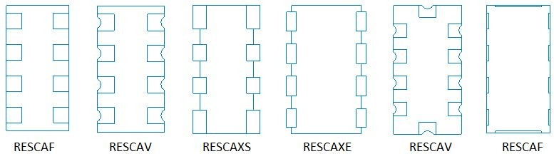

命名格式：

引脚凹陷的排阻：

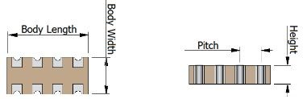

rescav {Pitch}p{Body Length}x{Body Width}x{ Height} _{Pin Qty}{Level}mm(mil)

引脚凸出并且引脚尺寸都一样的排阻：

rescaxe{Pitch}p{Body Length}x{Body Width}x{ Height} _{Pin Qty}{Level}mm(mil)

引脚凸出并且同一侧引脚尺寸不一样的排阻：

rescaxs {Pitch}p{Body Length}x{Body Width}x{ Height} _{Pin Qty}{Level}mm(mil)

引脚平滑的排阻：

rescaf {Pitch}p{Body Length}x{Body Width}x{ Height} _{Pin Qty}{Level}mm(mil)

例如：rescav50p160x100x55_8nmm表示引脚凹陷的排阻相邻引脚间距是0.5mm，长宽高分别是

1.6mm、1mm和0.55mm，引脚总数是8，以公制为单位制作的中等密度封装。

引脚在侧面而非底部的排阻命名：

rescav_{Mfr.Name}_{Part Number}{Level}mm(mil) rescaxe_{Mfr.Name}_{Part Number}{Level}mm(mil) rescaxs_{Mfr.Name}_{Part Number}{Level}mm(mil) rescaf_{Mfr.Name}_{Part Number}{Level}mm(mil)

说明：res（resistor）后面的cav表示引脚凹陷的片状阵列（Chip Array, Concave），caxe表示引脚 凸出并且引脚尺寸都一样的片状阵列（Chip Array, Convex, Even Pin Size），caxs表示引脚凸出并 且同一侧引脚尺寸不一样的片状阵列（Chip Array, Convex,Side Pins Diff），caf表示引脚平滑的片 状阵列（Chip, Array, Flat）。

5.2.3 轴向电阻

命名格式：

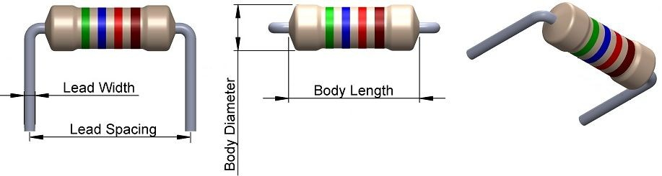

插装轴向电阻（横向安装）：

resadh {Lead Spacing}w{Lead Diameter}l{Body Length}d{Body Diameter}{Level}mm(mil)；

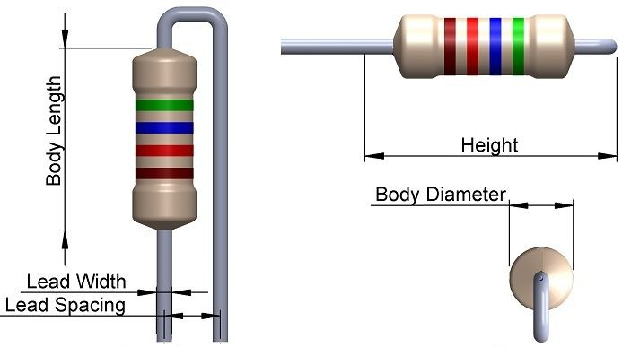

插装轴向电阻（纵向安装）：

resadv {Lead Spacing}w{Lead Diameter}l{Body Length}d{Body Diameter}{Level}mm(mil)；

例如：RESADH0800W0052L0600D0150BMM 表示轴向电阻水平安装，引脚间距 8mm，引脚直径 0.52mm，电阻长度 6mm，电阻直径 1.5mm，封装采用公制按照中等密度制作。

说明：res（resistor）后面的adh表示轴向水平安装（Axial Diameter Horizontal Mounting），adv表 示轴向垂直安装（Axial Diameter Vertical Mounting）。

5.2.4 非标准电阻 非标准电阻是指上述电阻以外的电阻类型，例如封装为椭圆形，矩形等。

命名格式：

res_{Mfr.Name}_{Part Number}{Level}mm(mil)；

例如：res_zenithsun_sqp5w100jnmm表示厂家zenithsun生产的型号为sqp5w100j的水泥电阻封装以 公制为单位制作的中等密度封装。

5.3 电位器命名

命名格式：

pot_{Mfr.Name}_{Part Number}{Level}mm(mil)；

例如：pot_bourns_pda241srt01504a2nmm表示电位器厂家是Bourns，型号是pda241srt01504a2，封 装以公制为单位，中等密度封装。 说明：pot（potentiometer）指电位器、电位计、可变电阻器。

5.4 电容器命名

5.4.1 表贴电容

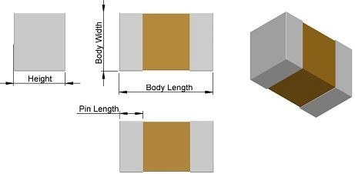

命名格式： 无极性片状电容：

capc_e{Type}_{Body Length}x{Body Width}x{Height}x{Pin Length}{Level}mm(mil)

有极性片状电容：

capcp_e{Type}_{Body Length}x{Body Width}x{Height}x{Pin Length}{Level}mm(mil) 线绕矩形片状电容：capcwr{Body Length}x{Diameter}{Level}mm(mil) 模制有极性电容：capmp{Body Length}x{Body Width}x{Height}{Level}mm(mil)

模制无极性电容：capm{Body Length}x{Body Width}x{Height}{Level}mm(mil)

表贴铝电解电容：capae{Body Size}x{Height}{Level}mm(mil)

说明：

⑴ e{Type}中的e表示EIA（采用英制单位），Type表示片状电阻的通用尺寸，例如0402,0603,0805

等等，下面是通用尺寸的公制英制对照表，本规范命名采用英制Type。

|  |  |  |  |  |  |  |  |  |  |
| --- | --- | --- | --- | --- | --- | --- | --- | --- | --- |
| 英制(inch) | 0201 | 0402 | 0603 | 0805 | 1206 | 1210 | 1812 | 2010 | 2512 |
| 公制(mm) | 0603 | 1005 | 1608 | 2012 | 3216 | 3225 | 4832 | 5025 | 6432 |

例如：英制0805的长宽分别是0.08inch和0.05inch，对应的公制分别是2mm和1.2mm。

⑵ cap（capacitor）后面的c表示片状（chip），p表示有极性（polarized），cwr表示片状矩形（Wire Rectangle），m表示模制（molded），mp表示模制有极性（Molded, Polarized），ae（Aluminum Electrolytic）表示铝电解。

5.4.2 表贴电容阵列

命名格式：

引脚凹陷的电容阵列：

capcav {Pitch}p{Body Length}x{Body Width}x{ Height} -{Pin Qty}{Level}mm(mil)

引脚平滑的电容阵列：

capcaf{Pitch}p{Body Length}x{Body Width}x{ Height} -{Pin Qty}{Level}mm(mil)

引脚凸出的电容阵列：

capcax{Pitch}p{Body Length}x{Body Width}x{ Height} -{Pin Qty}{Level}mm(mil)

例如：capcav50p160x100x55_8nmm表示引脚凹陷的电容阵列相邻引脚间距是0.5mm，长宽高分别 是1.6mm、1mm和0.55mm，引脚总数是8，以公制为单位制作的中等密度封装。

引脚在侧面而非底部的电容阵列：

capcav_{Mfr.Name}_{Part Number}{Level}mm(mil) capcaf_{Mfr.Name}_{Part Number}{Level}mm(mil) capcax_{Mfr.Name}_{Part Number}{Level}mm(mil)

说明：cap（capacitor）后面的cav表示引脚凹陷的片状阵列（Chip Array, Concave），caf表示引脚 平滑的片状阵列（Chip, Array, Flat）。cax表示引脚凸出的片状阵列（Chip Array, Convex）。

5.4.3 插装电容

命名格式：

无极性轴向圆柱形电容（横向安装）：

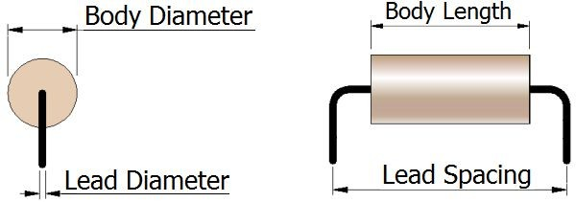

capadh {Lead Spacing}w{Lead Diameter}l{Body Length}d{Body Diameter}{Level}mm(mil)

无极性轴向圆柱形电容（纵向安装）：

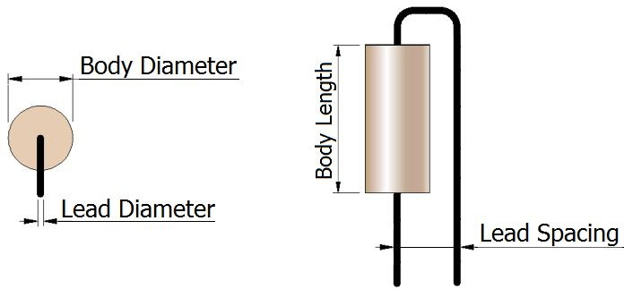

capadv {Lead Spacing}w{Lead Diameter}l{Body Length}d{Body Diameter}{Level}mm(mil)

有极性轴向圆柱形电容（横向安装）：

cappadh {Lead Spacing}w{Lead Diameter}l{Body Length}d{Body Diameter}{Level}mm(mil)

无极性轴向矩形电容（横向安装）：

caparh{Lead Spacing}w{Lead Diameter}l{Body Length}t{Body thickness}h{Body Height}{Level} mm(mil)

无极性轴向矩形电容（纵向安装）：

caparv{Lead Spacing}w{Lead Diameter}l{Body Length}t{Body thickness}h{Body Height}{Level}

mm(mil)



有极性轴向矩形电容（横向安装）：

capparh{Lead Spacing}w{Lead Diameter}l{Body Length}t{Body thickness}h{Body Height}{Level} mm(mil)

无极性径向圆柱形电容：

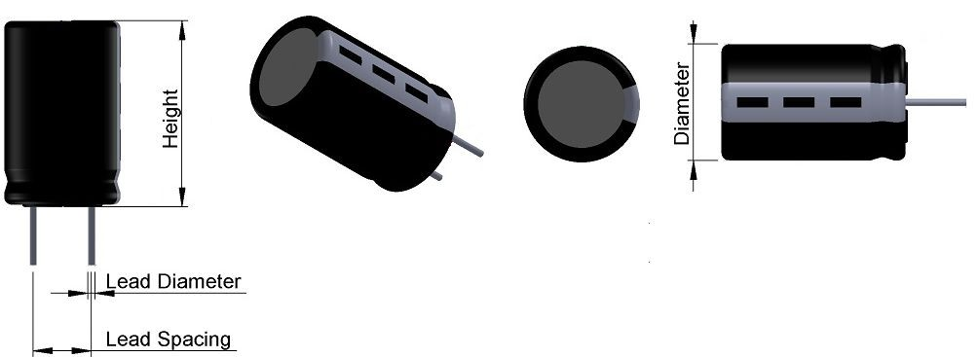

caprd{Lead Spacing}w{Lead Diameter}d{Body Diameter}h{Body Height}{Level}mm(mil)；

有极性径向圆柱形电容：

capprd{Lead Spacing}w{Lead Diameter}d{Body Diameter}h{Body Height}{Level}mm(mil)；

无极性径向矩形电容：

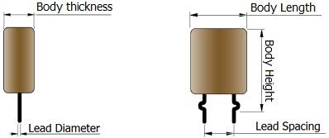

caprr{Lead Spacing}w{Lead Diameter}l{Body Length}t{Body thickness}h{Body Height}{Level} mm(mil)

无极性径向圆形电容：

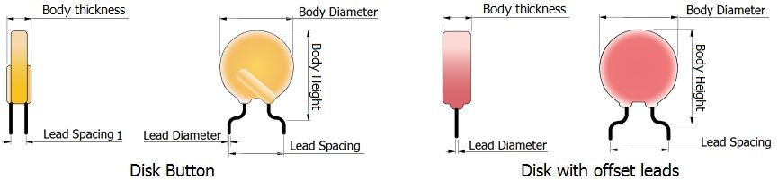

caprb{Lead Spacing}w{Lead Diameter}l{Body Diameter}t{Body thickness}h{Body Height}{Level} mm(mil)；

例如：capadh800w52l600d150bmm 表示横向安装的无极性轴向圆柱形电容引脚间距是 8mm，引脚直 径是 0.52mm，封装体长度 6mm，封装体直径是 1.5mm，以公制为单位制作的中等密度封装。

说明：cap（capacitor）后面的 adh 表示轴向水平安装（Axial Diameter Horizontal Mounting），adv 表 示轴向垂直安装（Axial Diameter Vertical Mounting），padh 表示有极性轴向水平安装（Polarized Axial Diameter Vertical Mounting），arh 表示轴向矩形的水平安装（Axial Rectangular Horizontal Mounting）， arv 表示轴向矩形的垂直安装（Axial Rectangular Vertical Mounting），parh 表示有极性轴向矩形的水

平安装（Polarized Axial Rectangular Horizontal Mounting），rd 表示径向圆柱形（Radial Diameter），



prd 表示有极性的径向圆柱形（Polarized Radial Diameter），rr 表示径向矩形（Radial Rectangular）， rb 表示径向圆形（Radial Disk Button）。

5.4.4 非标准电容 命名格式：

可变电容（Capacitors, Variable）： capv_{Mfr.Name}_{Part Number}{Level}mm(mil)

其它电容（Capacitors, Miscellaneous）：

cap_{Mfr.Name}_{Part Number}{Level}mm(mil)

例如：capv_best_jml06-30pfbmm 表示 best 公司生产的型号为 jml06-30pf 的可调电容，以公制为 单位制作的中等密度封装。 说明：cap（capacitor）指电容，本规范没有描述的电容类型都属于“其它电容”。

5.5 电感器命名

5.5.1 表贴电感 命名格式： 片状电感：

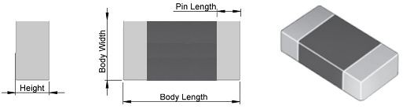

indc_e{Type}_{Body Length}x{Body Width}x{Height}x{Pin Length}{Level}mm(mil)

模制电感：

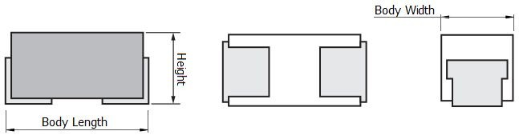

indm{Body Length}x{Body Width}x{Height}{Level}mm(mil)

绕线电感：

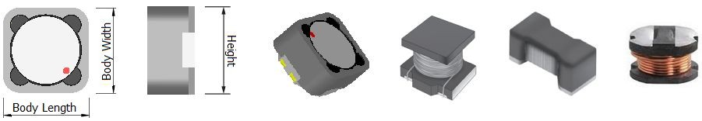

indpw{Body Length}x{Body Width}x{Height}{Level}mm(mil)

有极性电感：

indp{Body Length}x{Body Width}x{Height}{Level}mm(mil)

例如： indc_e2010_500x250x65x60nmm 表示片状电感通用尺寸是英制的 2010，实际长宽高分别是 5mm、2.5mm、0.65mm，引脚长度是 0.6mm，按中等密度封装制作。

说明：

⑴ e{Type}中的e表示EIA（采用英制单位），Type表示片状电阻的通用尺寸，例如0402,0603,0805

等等，下面是通用尺寸的公制英制对照表，本规范命名采用英制Type。

|  |  |  |  |  |  |  |  |  |  |
| --- | --- | --- | --- | --- | --- | --- | --- | --- | --- |
| 英制(inch) | 0201 | 0402 | 0603 | 0805 | 1206 | 1210 | 1812 | 2010 | 2512 |
| 公制(mm) | 0603 | 1005 | 1608 | 2012 | 3216 | 3225 | 4832 | 5025 | 6432 |

例如：英制0805的长宽分别是0.08inch和0.05inch，对应的公制分别是2mm和1.2mm。

⑵ ind（inductor）后面的c表示片状（chip），m表示模制（Molded），pw表示精密绕线（Precision Wire），p表示有极性（Polarized）。

5.5.2 插装电感 命名格式： 轴向电感（横向安装）：

indadh{Lead Spacing}w{Lead Diameter}l{Body Length}d{Body Diameter}{Level}mm(mil)

轴向电感（纵向安装）：

indadv{Lead Spacing}w{Lead Diameter}l{Body Length}d{Body Diameter}{Level}mm(mil)

径向电感：indrd{Lead Spacing}w{Lead Diameter}d{Body Diameter}h{Body Height}{Level}mm(mil)

例如：indadh800w52l600d150bmm 表示横向安装的轴向电感引脚间距是 8mm，引脚直径是 0.52mm， 封装体长度 6mm，封装体直径是 1.5mm，以公制为单位制作的中等密度封装。

说明：电感 ind（inductor）后面的 adh 表示轴向水平安装（Axial Diameter Horizontal Mounting），adv

表示轴向垂直安装（Axial Diameter Vertical Mounting）。

5.5.3 非标准电感 命名格式：

电感：ind_{Mfr.Name}_{Part Number}{Level}mm(mil)

说明：ind（inductor）指电感。本规范没有描述的电感类型都属于非标准电感。

5.5.4 片状电感阵列 命名格式：

片状电感阵列（平面）：indcaf{pitch}p{Length}x{Width}x{Height}-{Pin Qty}{Level}mm(mil)

片状电感阵列（凹面）：indcav{pitch}p{Length}x{Width}x{Height}-{Pin Qty}{Level}mm(mil)

引脚在侧面而非底部的非标准电感阵列： 片状电感阵列（平面）：indcaf_{Mfr.Name}_{Part Number}{Level}mm(mil) 片状电感阵列（凹面）：indcav_{Mfr.Name}_{Part Number}{Level}mm(mil)

说明：ind 后面的 cav 表示引脚凹陷的片状阵列（Chip Array, Concave），caf 表示引脚平滑的片状阵 列（Chip, Array, Flat）。

5.6 磁珠命名

5.6.1 表贴磁珠 命名格式：

片状磁珠：fb{Length}x{Width}x{Height}{Level}mm(mil) 说明：fb 表示磁珠（[Ferrite bead](http://www.baidu.com/link?url=JWp9PDwD5gYwtSSS08QpAHqIcR2w6_GgJjDD2wiP68I-Z3osdIfj1Wr0bU7Oj9FKJKXkHGBhG59MbX3Z5sdctK)）。

5.6.2 插装磁珠

命名格式：

轴向磁珠（横向安装）：

fbadh{Lead Spacing}w{Lead Diameter}l{Body Length}d{Body Diameter}{Level}mm(mil)

轴向磁珠（纵向安装）：

fbadv{Lead Spacing}w{Lead Diameter}l{Body Length}d{Body Diameter}{Level}mm(mil)

径向磁珠：fbrd{Lead Spacing}w{Lead Diameter}d{Body Diameter}h{Body Height}{Level}mm(mil)

说明：磁珠 fb（[Ferrite bead](http://www.baidu.com/link?url=JWp9PDwD5gYwtSSS08QpAHqIcR2w6_GgJjDD2wiP68I-Z3osdIfj1Wr0bU7Oj9FKJKXkHGBhG59MbX3Z5sdctK)）后面的 adh 表示轴向水平安装（Axial Diameter Horizontal Mounting）， adv 表示轴向垂直安装（Axial Diameter Vertical Mounting）。

5.6.3 非标准磁珠 命名格式：

fb_{Part Number}{Level}mm(mil)

说明：fb（[Ferrite bead](http://www.baidu.com/link?url=JWp9PDwD5gYwtSSS08QpAHqIcR2w6_GgJjDD2wiP68I-Z3osdIfj1Wr0bU7Oj9FKJKXkHGBhG59MbX3Z5sdctK)）表示磁珠。

5.7 二极管命名

5.7.1 表贴二极管

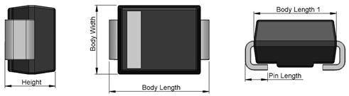

命名格式：

片状二极管：dioc{Body Length}x{Body Width}x{ Height}{Level}mm(mil) 模制二极管：diom{Body Length}x{Body Width}x{ Height}{Level}mm(mil) 圆柱体二极管：diomelf{Body Length}x{Body Diameter}{Level}mm(mil) 两端凹面二极管：diosc{Body Length}x{Body Width}x{ Height}{Level}mm(mil)

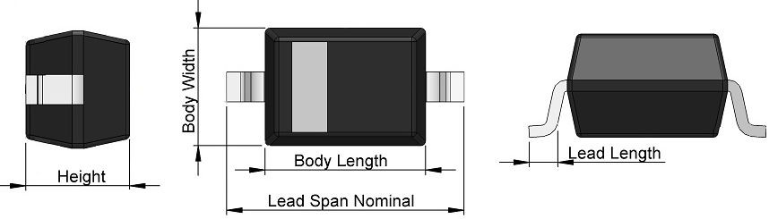

SOD 二极管：sod{Lead Span}x{Body Width}x{ Height}{Level}mm(mil)

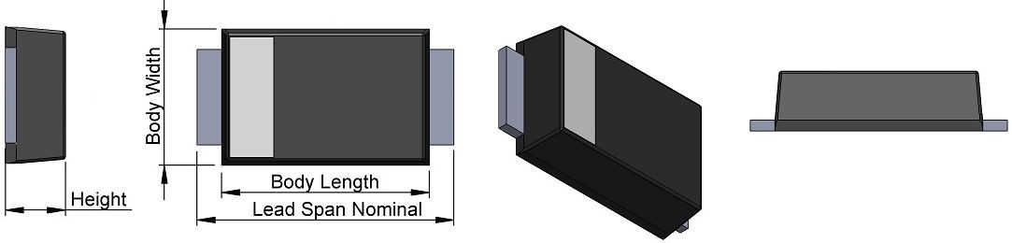

扁平引脚 SOD 二极管：sodfl{Lead Span}x{Body Width}x{ Height}{Level}mm(mil)

例如：diom430x360x265nmm 表示模制二极管长宽高分别是 4.3mm、3.6mm 和 2.65mm，以公制为单 位制作的中等密度封装。

说明：二极管dio（diode）后面的c表示片状（chip），m表示模制（molded），melf（Metal Electrical Face）表示圆柱。

5.7.2 插装二极管

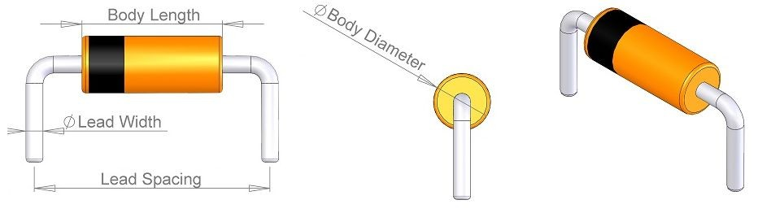

命名格式： 轴向二极管（横向安装）：

dioadh{Lead Spacing}w{Lead Width}l{Body Length}d{Body Diameter}{Level}mm(mil)

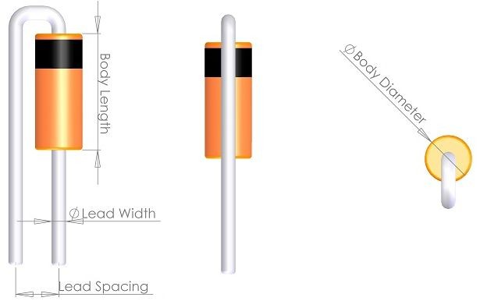

轴向二极管（纵向安装）：

dioadv{Lead Spacing}w{Lead Width}l{Body Length}d{Body Diameter}{Level}mm(mil)

说明：二极管 dio（diode）后面的 adh 表示轴向水平安装（Axial Diameter Horizontal Mounting），adv

表示轴向垂直安装（Axial Diameter Vertical Mounting）。

5.7.3 非标准二极管 命名格式：

其它二极管（Diodes, Miscellaneous）： dio_{Mfr.Name}_{Part Number}{Level}mm(mil)

5.8 晶体谐振器命名

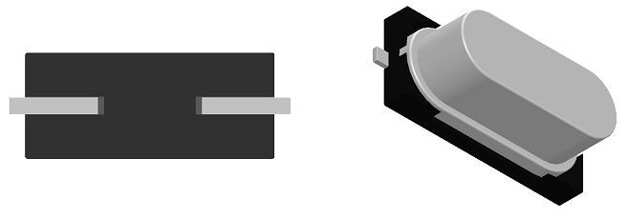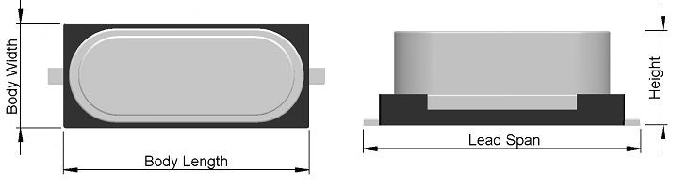

命名格式：

表贴 2 引脚晶体谐振器：xtals{Body Length}x{Body Width}x{ Height}{Level}mm(mil)

表贴多引脚晶体谐振器：xtals{Body Length}x{Body Width}x{ Height}-{Pin Qty}{Level}mm(mil)

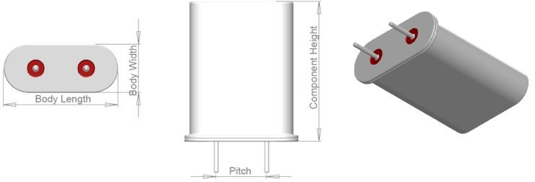

插装 2 引脚晶体谐振器：xtal{Body Length}x{Body Width}x{ Height}{Level}mm(mil)

其它非标准晶体谐振器：xtal_{Mfr.Name}_{Part Number}{Level}mm(mil)

例如：xtals1105x465x350nmm 表示 2 引脚表贴晶体长宽高分别是 11.05mm、4.65mm 和 3.5mm，以公 制为单位制作的中等密度封装。

说明：xtal（External Crystal）表示外接晶体，s 表示表面贴装 SMT。

5.9 晶体振荡器命名

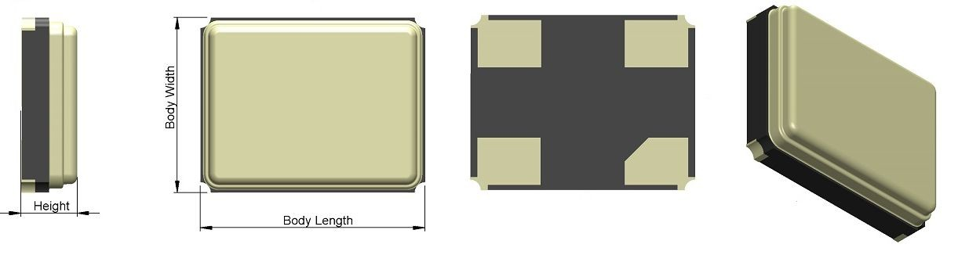

命名格式：

两边凹陷型晶体振荡器：oscsc{pitch}p{Length}x{Width}x{Height}-{Pin Qty}{Level}mm(mil) 四角凹陷型晶体振荡器：osccc{Length}x{Width}x{Height}{Level}mm(mil) 两边平面型晶体振荡器：oscsf{pitch}p{Length}x{Width}x{Height}-{Pin Qty}{Level}mm(mil) 四角平面型晶体振荡器：osccf{Length}x{Width}x{Height}{Level}mm(mil)

J 型引脚晶体振荡器：oscj{pitch}p{Length}x{Width}x{Height}-{Pin Qty}{Level}mm(mil) L 型引脚晶体振荡器：oscl{pitch}p{Length}x{Width}x{Height}-{Pin Qty}{Level}mm(mil) 插装晶体振荡器：

osc{Lead Spacing}w{Lead Diameter}p{Pitch}l{Body Length}h{Body Height}-{Pin Qty}{Level}mm(mil)

其它非标准晶体振荡器：osc_{Mfr.Name}_{Part Number}{Level}mm(mil)

例如：osccc320x250x130nmm 表示四角凹陷型晶振的长宽高分别是 3.2mm、2.5mm 和 1.3mm，以公制 为单位制作的中等密度封装。

说明：osc（Oscillator）表示晶体振荡器，sc（side concave）表示两侧面凹陷，cc（corner concave）表 示四角凹陷，sf（side flat）表示侧面水平，cf（corner flat）表示四角无凹陷。

5.10 熔断器命名

命名格式：

表贴模制熔断器：fusm{Body Length}x{Body Width}x{ Height}{Level}mm(mil)

插装熔断器：fuse_{Part Number}{Level}mm(mil)

说明：fuse 表示熔断器、保险丝，fusm 前面的 fus 表示 fuse，m 表示模制（molded）。

5.11 发光二极管命名

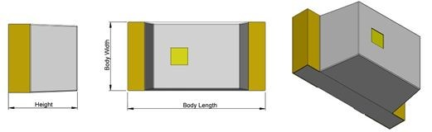

命名格式：

表贴模制发光二极管：ledm{Body Length}x{Body Width}x{ Height}{Level}mm(mil)

表贴 2 引脚侧面凹陷型发光二极管：

ledsc{Body Length}x{Body Width}x{ Height}-{Pin Qty}{Level}mm(mil)

表贴 4 引脚侧面凹陷型发光二极管：

ledsc{Pitch}p{Body Length}x{Body Width}x{ Height}-{Pin Qty}{Level}mm(mil) 插装发光二极管：led_{Part Number}{Level}mm(mil) 其它非标准发光二极管：led_{Part Number}{Level}mm(mil)

说明：led 指发光二极管，后面的 m 表示模制（molded），sc（side concave）表示侧面凹陷。

5.12 BGA 封装命名

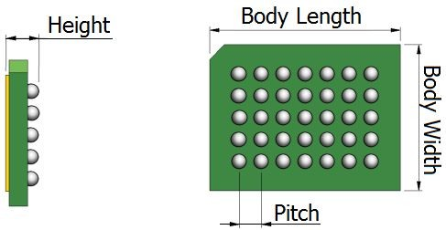

命名格式：

一般 BGA 封装：

bga{Pin Qty}c/n{Pitch}p{Columns}x{Rows}_{Body Length}x{Body Width}x{ Height}{Level}mm(mil)

行列引脚间距不同的 BGA 封装：

bga{Pin Qty}c/n{Col Pitch}x{Row Pitch}p{Columns}x{Rows}_{Body Length}x{Body Width}x{ Height}

{Level}mm(mil)

错开排列引脚的 BGA 封装：

bgas{Pin Qty}c/n{Pitch}p{Columns}x{Rows}_{Body Length}x{Body Width}x{ Height}{Level}mm(mil)

例如：bga113c50x50p12x12_700x700x100nmm 表示一般的 BGA 封装引脚数是 113，行列的引脚间距 都是 0.5mm，有 12 行 12 列，长宽高分别是 7mm，7mm，1mm，采用公制单位制作的中等密度封装。

说明：BGA（Ball Grid Array ）表示球形栅格阵列；BGAS 中的 s 表示错列 Staggered；c/n 表示 collapsing

/non-collapsing，c 对应的焊盘比引脚球要小，焊接时引脚球塌陷包围住焊盘，要求阻焊比焊盘尺寸大， 而 n 对应的焊盘比引脚球要大，焊接时引脚球不塌陷，要求阻焊尺寸跟焊盘一致。

5.13 CGA 封装命名

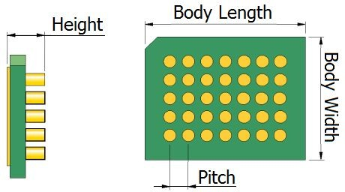

命名格式：

CGA 封装（圆形引脚）：

cga{Pin Qty}c{Pitch}p{Columns}x{Rows}_{Body Length}x{Body Width}x{ Height}{Level} mm(mil)

CGA 封装（方形引脚）：

cga{Pin Qty}s{Pitch}p{Columns}x{Rows}_{Body Length}x{Body Width}x{ Height}{Level} mm(mil)

例如：cga717c127p27x27_3300x3300x560nmm 表示 CGA 封装引脚总数是 717，引脚间距是 1.27mm， 行列数都是 27，长宽高分别是 33mm，33mm，5.6mm，采用公制单位制作的中等密度封装。

说明：CGA（Column Grid Array）表示表贴的圆柱栅格阵列，与 BGA 类似，只是引脚不是焊接球而 是焊接柱。

5.14 LGA 封装命名

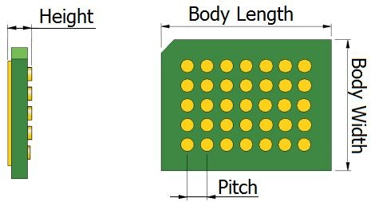

命名格式：

LGA 封装（圆形引脚）：

cga{Pin Qty}c{Pitch}p{Columns}x{Rows}_{Body Length}x{Body Width}x{ Height}{Level}mm(mil)

LGA 封装（方形引脚）：

cga{Pin Qty}s{Pitch}p{Columns}x{Rows}_{Body Length}x{Body Width}x{ Height}{Level}mm(mil)

LGA 封装（矩形引脚）：

cga{Pin Qty}r{Pitch}p{Columns}x{Rows}_{Body Length}x{Body Width}x{ Height}{Level}mm(mil)

说明： LGA（Land Grid Array）为岸面栅格阵列，引脚是触点而不是插针。c 表示 Circular，s 表示

Square，r 表示 Rectangle 。

5.15 PGA 封装命名

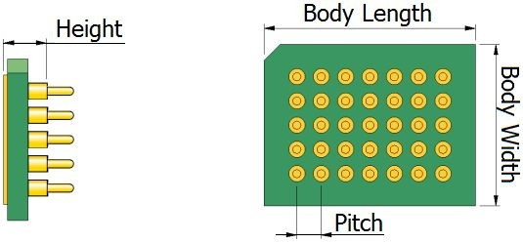

命名格式：

PGA 封装：

pga{Pin Qty}p{Pitch}{Columns}x{Rows}_{Body Length}x{Body Width}x{ Height}{Level}mm(mil)

说明：PGA（Pin Grid Array）表示插针网格阵列。

5.16 CFP 封装命名

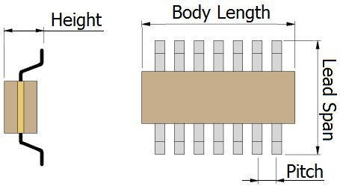

命名格式：

CFP 封装：cfp{Pitch}p{Lead Span}x{ Height}-{Pin Qty}{Level}mm(mil)

例如：cfp127p540x102-20nmm 表示 CFP 封装的相邻引脚间距是 1.27mm，跨距是 5.4mm，最大高度 是 1.02mm，引脚总数是 20，以公制为单位制作的中等密度封装。

说明：CFP（Ceramic Flat Packages）指陶瓷扁平封装。

5.17 DIP 封装命名

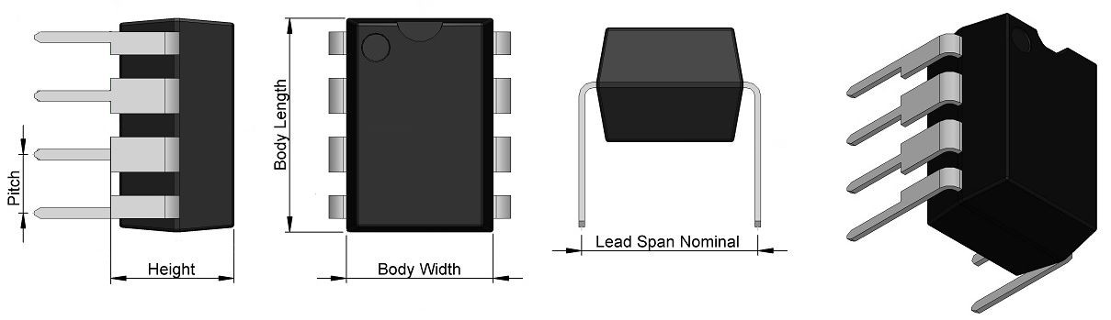

命名格式：

表贴 DIP 封装：dip{Pitch}p{Lead Span}x{ Height}-{Pin Qty}{Level}mm(mil)

普通 DIP 封装：

dip{Lead Spacing}w{Lead Width}p{Pitch}l{Body Length}h{Height}-{Pin Qty}{Level}mm(mil)

陶瓷 DIP 封装：

cdip{Lead Spacing}w{Lead Width}p{Pitch}l{Body Length}h{Height}-{Pin Qty}{Level}mm(mil)

带腔体的 DIP 封装：

dipc{Lead Spacing}w{Lead Width}p{Pitch}l{Body Length}h{Height}-{Pin Qty}{Level}mm(mil)

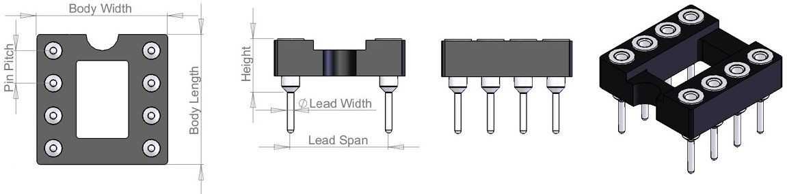

DIP 插座：dips{Lead Spacing}w{Lead Width}p{Pitch}l{Body Length}h{Height}-{Pin Qty}{Level} mm(mil)

说明： dip（Dual In-line Package）表示双列直插封装，cdip 中的 c 表示陶瓷（Ceramic），dipc 中的

c 表示腔体（Cavity），dips 中的 s 表示插座（Sockets） 。

5.18 DFN 封装命名

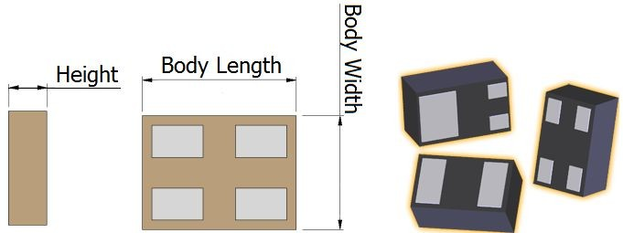

命名格式：

DFN 封装：dfn{Body Length}x{Body Width}x{ Height}-{Pin Qty}{Level}mm(mil)

说明：DFN（Dual Flat No-lead）指双列扁平无引脚伸出的封装。

5.19 QFN 封装命名

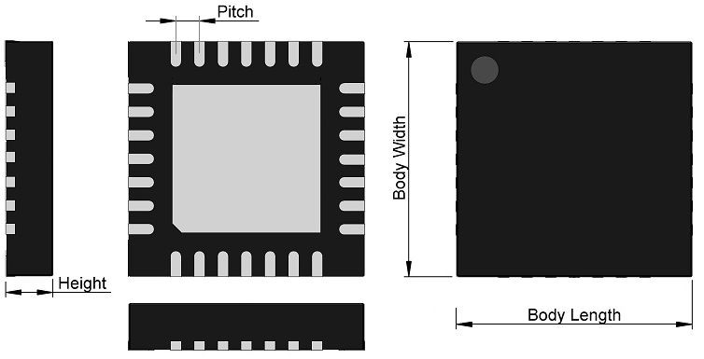

命名格式：

QFN 封装：qfn{Pitch}p{Body Length}x{Body Width}x{ Height}-{Pin Qty}{Level}mm(mil)

引脚缩回型 QFN 封装：pqfn{Pitch}p{Body Length}x{Body Width}x{ Height}-{Pin Qty}{Level}mm(mil)

说明：QFN（Quad Flat No-lead）表示四周扁平无引脚伸出封装，pqfn 中的 p 表示引脚缩回（Pull-back）， 引脚离封装体边沿有一定距离。

5.20 J 型引脚 LCC 封装命名

命名格式：

PLCC 封装：

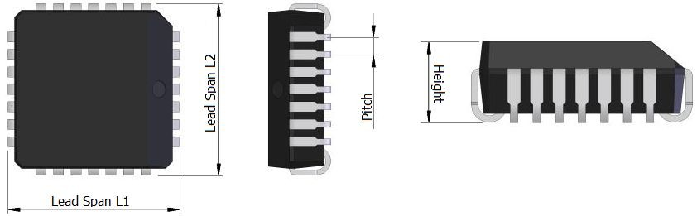

plcc{Pitch}p{Lead Span L1}x{Lead Span L2}x{ Height}-{Pin Qty}{Level}mm(mil)

PLCC 贴片式插座：

plccs{Pitch}p{Lead Span L1}x{Lead Span L2}x{ Height}-{Pin Qty}{Level}mm(mil)

CLCC 封装：

clcc{Pitch}p{Lead Span L1}x{Lead Span L2}x{ Height}-{Pin Qty}{Level}mm(mil)

JLCC 封装：

jlcc{Pitch}p{Lead Span L1}x{Lead Span L2}x{ Height}-{Pin Qty}{Level}mm(mil)

说明：PLCC（Plastic Leaded Chip Carriers）为带引线的塑料芯片载体，plccs 中的 s 表示插座（Sockets）。

CLCC（ceramic leaded chip carrier ）为带 J 形引脚的陶瓷芯片载体。

JLCC（J-leaded chip carrier ）是指带窗口的 CLCC。

5.21 无引脚 LCC 封装命名

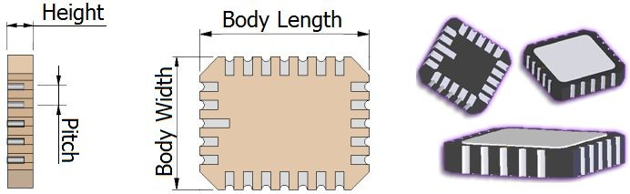

命名格式：

LCC 封装：

lcc{Pitch}p{Body Length}x{Body Width}x{ Height}-{Pin Qty}{Level}mm(mil)

Pin1 在侧边的 LCC 封装：

lccs{Pitch}p{Body Length}x{Body Width}x{ Height}-{Pin Qty}{Level}mm(mil)

陶瓷 LCC 封装：

lccc{Pitch}p{Body Length}x{Body Width}x{ Height}-{Pin Qty}{Level}mm(mil)

说明：LCC（Leadless Chip Carriers）为无引脚延伸芯片载体，lccs 中的 s 指 Side。

5.22 QFP 类封装命名

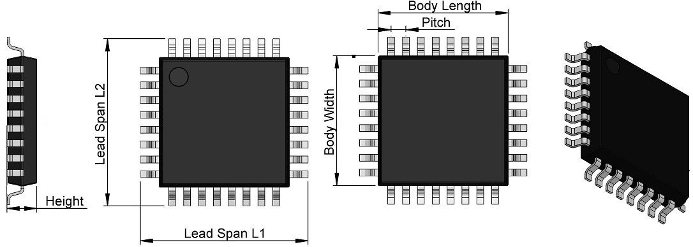

命名格式：

QFP 封装：qfp{Pitch}p{Lead Span L1}x{Lead Span L2}x{ Height}-{Pin Qty}{Level}mm(mil) CQFP 封装：cqfp{Pitch}p{Lead Span L1}x{Lead Span L2}x{ Height}-{Pin Qty}{Level}mm(mil) TQFP 封装：tqfp{Pitch}p{Lead Span L1}x{Lead Span L2}x{ Height}-{Pin Qty}{Level}mm(mil) PQFP 封装：pqfp{Pitch}p{Lead Span L1}x{Lead Span L2}x{ Height}-{Pin Qty}{Level}mm(mil) LQFP 封装：lqfp{Pitch}p{Lead Span L1}x{Lead Span L2}x{ Height}-{Pin Qty}{Level}mm(mil) BQFP 封装：bqfp{Pitch}p{Lead Span L1}x{Lead Span L2}x{ Height}-{Pin Qty}{Level}mm(mil) FQFP 封装：fqfp{Pitch}p{Lead Span L1}x{Lead Span L2}x{ Height}-{Pin Qty}{Level}mm(mil) MQFP 封装：mqfp{Pitch}p{Lead Span L1}x{Lead Span L2}x{ Height}-{Pin Qty}{Level}mm(mil) VQFP 封装：vqfp{Pitch}p{Lead Span L1}x{Lead Span L2}x{ Height}-{Pin Qty}{Level}mm(mil) GQFP 封装：gqfp{Pitch}p{Lead Span L1}x{Lead Span L2}x{ Height}-{Pin Qty}{Level}mm(mil)

例如：tqfp50p1600x1600x0120-100nmm 表示 TQFP 封装相邻引脚间距是 0.5mm，两边引脚跨距是 16mm，封装最大高度是 1.2mm，引脚总数是 100，封装以公制为单位，按中等密度制作。

说明：

QFP（Quad Flat Packages）指四侧引脚扁平封装。

CQFP(quad fiat package with guard ring)指带保护环的四侧引脚扁平封装。 TQFP(thin quad flat package)指薄型 QFP。指封装本体厚度为 1.0mm 的 QFP。 PQFP(Plastic Quad Flat Package）指塑料 QFP。

LQFP(low profile quad flat package)指薄型 QFP。指封装本体厚度为 1.4mm 的 QFP。 BQFP(quad flat package with bumper)指带缓冲垫的四侧引脚扁平封装。

FQFP(fine pitch quad flat package)指小引脚中心距的 QFP。通常指引脚中心距小于 0.65mm 的 QFP。 MQFP(metric quad flat package)指引脚中心距为 0.65mm、本体厚度为 3.8mm～2.0mm 的标准 QFP。 VQFP(very small quad flat package) 细引脚间距 QFP。

GQFP 指带树脂保护环覆盖引脚前端的 QFP。

5.23 SOP 类封装命名

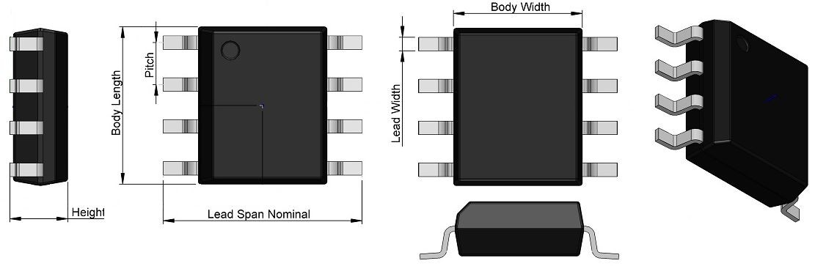

命名格式：

SOP 封装：sop{Pitch}p{Lead Span}x{ Height}-{Pin Qty}{Level}mm(mil) TSOP 封装：tsop{Pitch}p{Lead Span}x{ Height}-{Pin Qty}{Level}mm(mil) TSSOP 封装：tssop{Pitch}p{Lead Span}x{ Height}-{Pin Qty}{Level}mm(mil) SSOP 封装：ssop{Pitch}p{Lead Span}x{ Height}-{Pin Qty}{Level}mm(mil) VSOP 封装：vsop{Pitch}p{Lead Span}x{ Height}-{Pin Qty}{Level}mm(mil) HSOP 封装：hsop{Pitch}p{Lead Span}x{ Height}-{Pin Qty}{Level}mm(mil) PSOP 封装：psop{Pitch}p{Lead Span}x{ Height}-{Pin Qty}{Level}mm(mil)

说明：

SOP（Small Outline Package）指小外形封装。 TSOP（Thin Small Outline Package）指薄小外形封装。

TSSOP（Thin Shrink Small Outline Package ）指薄的缩小型小外形封装。 SSOP（Shrink Small Outline Package ）指缩小型小外形封装。 VSOP（Very Small Outline Package ）指甚小外形封装。

HSOP（Heat-sink Small Outline Package）指带散热片的小外形封装。 PSOP（Power Small Outline Plastic Package）指功率小外形封装。

5.24 SOIC 封装命名

命名格式：

SOIC 封装：soic{Pitch}p{Lead Span}x{ Height}-{Pin Qty}{Level}mm(mil)

说明：SOIC（small outline integrated circuit）指小外形集成电路。

5.25 SOJ 封装命名

命名格式：

SOJ 封装：soj{Pitch}p{Lead Span}x{ Height}-{Pin Qty}{Level}mm(mil)

说明：SOJ（Small Outline IC, J-Leaded ）指 J 型引脚小外形集成电路。

5.26 SON 封装命名

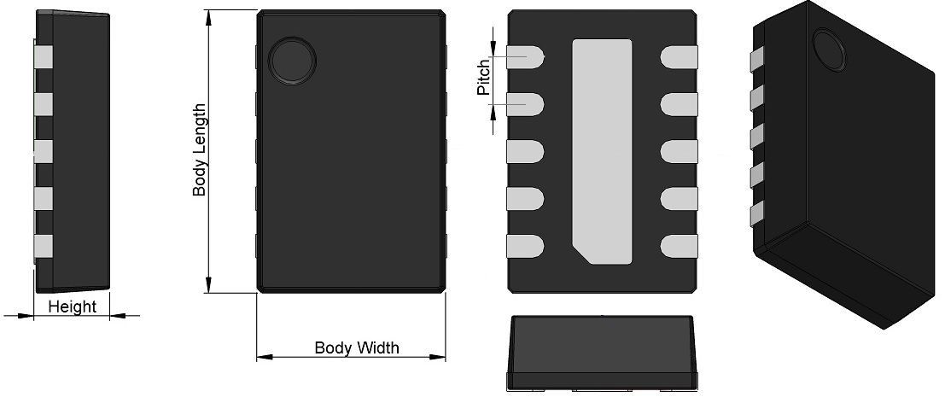

命名格式：

SON 封装：son{Pitch}p{Body Length}x{Body Width}x{ Height}-{Pin Qty}{Level}mm(mil)

PSON 封装：pson{Pitch}p{Body Length}x{Body Width}x{ Height}-{Pin Qty}{Level}mm(mil)

说明：

SON（Small Outline No‐lead）指无引脚伸出小外形封装。

PSON（Pull-back Small Outline No-lead）指引脚缩回型 SON，引脚不在封装边沿。

5.27 SOT 封装命名

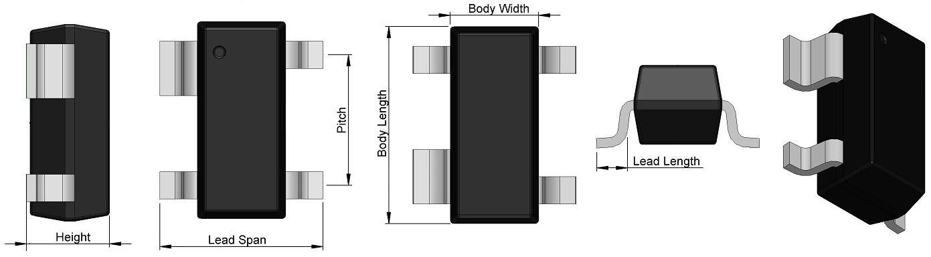

命名格式：

SOT143：sot143_{Pitch}p{Lead Span}x{ Height}-{Pin Qty}{Level}mm(mil) SOT143R：sot143r_{Pitch}p{Lead Span}x{ Height}-{Pin Qty}{Level}mm(mil) SOT343：sot343_{Pitch}p{Lead Span}x{ Height}-{Pin Qty}{Level}mm(mil) SOT343R：sot343r_{Pitch}p{Lead Span}x{ Height}-{Pin Qty}{Level}mm(mil)

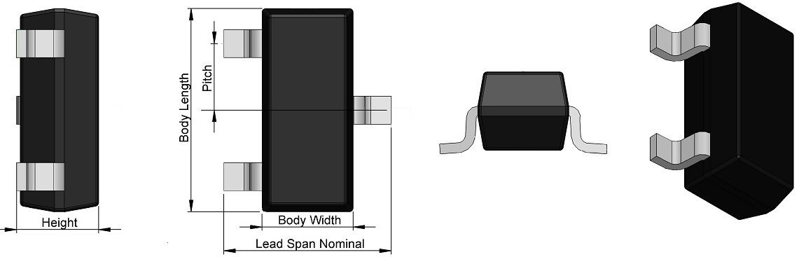

SOT23：sot23_{Pitch}p{Lead Span}x{ Height}-{Pin Qty}{Level}mm(mil)

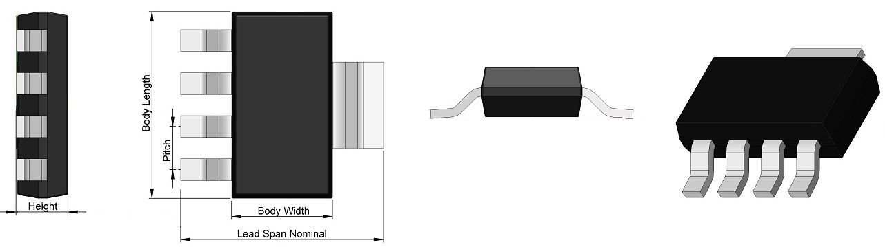

SOT223：sot223_{Pitch}p{Lead Span}x{ Height}-{Pin Qty}{Level}mm(mil) SOT89：sot89_{Pitch}p{Lead Span}x{ Height}-{Pin Qty}{Level}mm(mil) SOTFL 封装：sotfl{Pitch}p{Lead Span}x{ Height}-{Pin Qty}{Level}mm(mil) 其它 SOT：sot{Pitch}p{Lead Span}x{ Height}-{Pin Qty}{Level}mm(mil)

说明：SOT（Small Outline Transistors）指小外形晶体管封装，此类封装不仅适用于晶体管还适用于集 成电路和其它分立元件；SOTFL（Small Outline Transistors，FLAT LEAD）指引脚是扁平的 SOT。 sot143r 表示引脚顺序与 sot143 相反。

5.28 TO 封装命名

命名格式：

表贴 TO 类封装：tos{Pitch}p{Lead Span}x{ Height}-{Pin Qty}{Level}mm(mil)

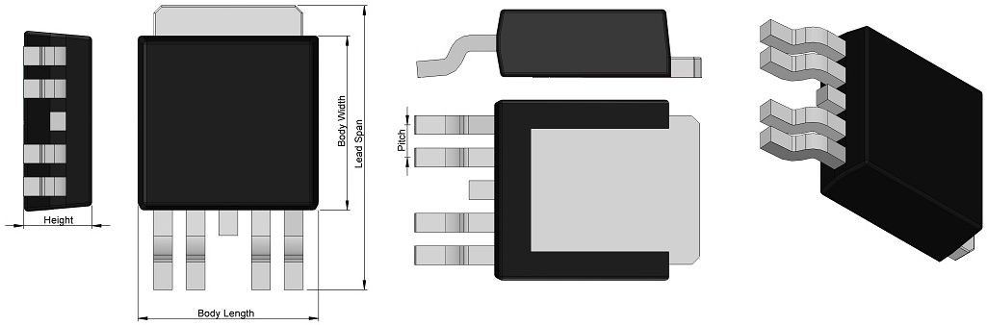

带法兰的 TO 封装（纵向安装）：

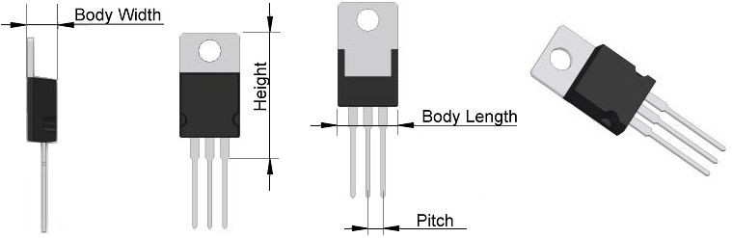

tov{Pitch}p{Body Length}x{Body Width}x{ Height}-{Pin Qty}{Level}mm(mil)

带法兰的 TO 封装（横向安装）：

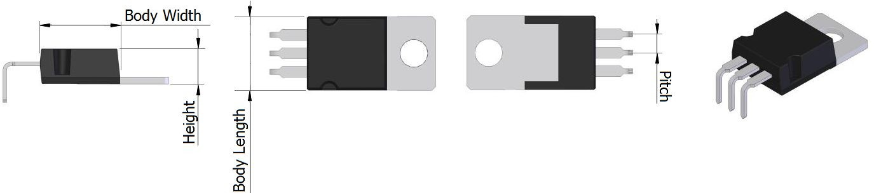

toh{Pitch}p{Body Length}x{Body Width}x{ Height}-{Pin Qty}{Level}mm(mil)

圆柱状的 TO 封装：

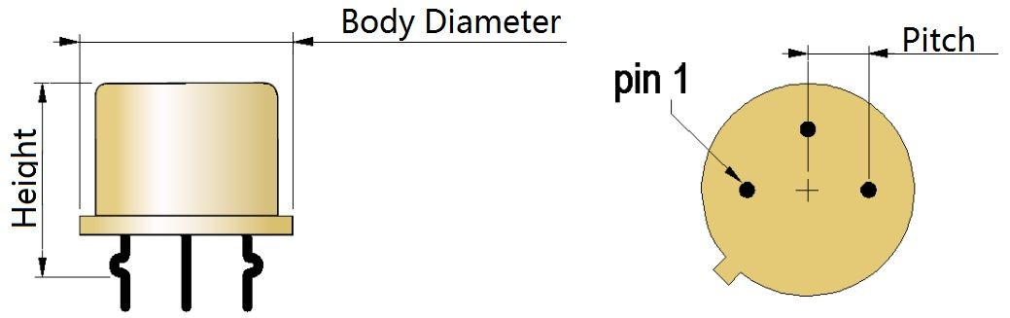

toc{Pitch}p{Body Diameter}x{ Height}-{Pin Qty}{Level}mm(mil)

其它非标准 TO 封装：to_{Mfr.Name}_{Part Number}{Level}mm(mil)

说明：to（Transistor Outline）指晶体管外形封装。To 后面的 s 表示 SMD（Surface Mounted Devices）， v 表示垂直安装（Vertical Mounting），h 表示水平安装（Horizontal Mounting），c 表示柱状（cylinder）。

5.29 连接器封装命名

命名格式：

con_{Mfr.Name}_{Part Number}{Level}mm(mil)

说明：con（connector）表示连接器。

5.30 其它封装命名

命名格式：

电压调节模组（Voltage Regulator Module）：VRM_{Mfr.Name}_{Part Number}{Level}mm(mil)

放大器（Amplifiers）：AMP_{Mfr.Name}_{Part Number}{Level}mm(mil)

电池（Batteries） ： BAT_{Mfr.Name}_{Part Number}{Level}mm(mil)

整流桥（Diodes, Bridge Rectifiers）：DIOB_{Mfr.Name}_{Part Number}{Level}mm(mil) 滤波器（Filters）：FIL_{Mfr.Name}_{Part Number}{Level}mm(mil) 熔断器（Fuses）：FUSE_{Mfr.Name}_{Part Number}{Level}mm(mil) 可复位熔断器（Fuse, Resettable）：FUSER_{Mfr.Name}_{Part Number}{Level}mm(mil) 按键（Keypad）：KEYPAD_{Mfr.Name}_{Part Number}{Level}mm(mil)

液晶显示器（Liquid Crystal Display）：LCD_{Mfr.Name}_{Part Number}{Level}mm(mil)

麦克风（Microphones）：MIC_{Mfr.Name}_{Part Number}{Level}mm(mil) 光电耦合器（Opto Isolators）：OPTO_{Mfr.Name}_{Part Number}{Level}mm(mil) 继电器（Relays）：RELAY_{Mfr.Name}_{Part Number}{Level}mm(mil) 扬声器（Speakers）：SPKR_{Mfr.Name}_{Part Number}{Level}mm(mil) 开关（Switches）：SW_{Mfr.Name}_{Part Number}{Level}mm(mil) 热敏电阻（Thermistors）： THERM_{Mfr.Name}_{Part Number}{Level}mm(mil) 压敏电阻（Varistors）：VAR_{Mfr.Name}_{Part Number}{Level}mm(mil) 收发器（Transceivers）：XCVR_ {Mfr.Name}_{Part Number}{Level}mm(mil) 传感器（Transducers ）：XDCR_{Mfr.Name}_{Part Number}{Level}mm(mil) 瞬态抑制二极管（Transient Voltage Suppressors）：

TVS_{Mfr.Name}_{Part Number}{Level}mm(mil)

有极性瞬态抑制二极管（Transient Voltage Suppressors, Polarized）： TVSP_{Mfr.Name}_{Part Number}{Level}mm(mil)

自定义晶体管外形（Transistor Outlines, Custom）： TRANS_{Mfr.Name}_{Part Number}{Level}mm(mil)

变压器（Transformers）：XFMR_{Mfr.Name}_{Part Number}{Level}mm(mil)

调谐器（Tuners）：TUNER_{Mfr.Name}_{Part Number}{Level}mm(mil) 电位器（Variable Resistors, Trimmers & Potentiometers）： RESV_{Mfr.Name}_{Part Number}{Level}mm(mil)

压控振荡器（Voltage Controlled Oscillators）：VCO_{Mfr.Name}_{Part Number}{Level}mm(mil)

自定义稳压管（Voltage Regulators, Custom）： VREG_{Mfr.Name}_{Part Number}{Level}mm(mil)

散热器（Heat Sinks）：hsink_{Mfr.Name}_{Part Number}{Level}mm(mil)

防护罩（Shield）：Shield_{Mfr.Name}_{Part Number}{Level}mm(mil)